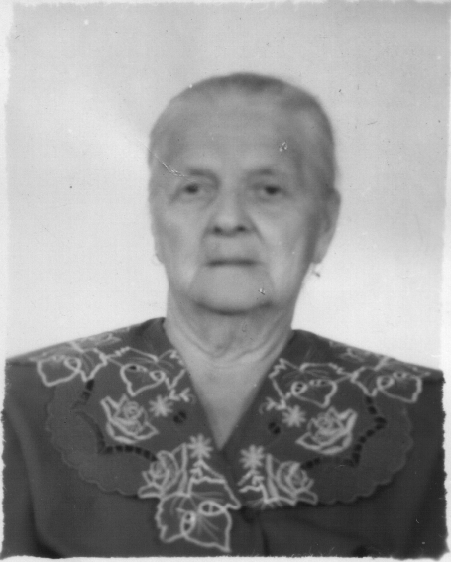**Метелькова**

**Екатерина Александровна**

Родилась 21 октября 1927 года. Ветеран труда, труженик тыла. Родилась в деревне Верково Кожуховского сельского совета. В первый класс пошла в Горы-займищенскую школу. Семь классов закончила. Родилась в крестьянской, многодетной семье, было восемь детей. Три брата и пять сестер. В 1954 году вышла замуж. Воспитала троих детей. Когда ей было четырнадцать лет, она узнала о начале войны от сельчан. Работали не покладая рук. И сено косили, и его же сушили, а также пилили дрова, сеяли хлеба. Жили плохо, кушать было нечего. Старшего брата и отца забрали на фронт. Брат пропал без вести, А отец пришел с войны, но вернулся больной, обмороженный, и вскоре умер. Мать осталась одна с детьми. Еду отдавали государству, даже молоко. Пилили деревья в лесу. Было очень тяжело. Всех здоровых лошадей забирали на фронт, а плохих оставляли на работу в колхоз. Узнала о победе из газет. Кто плакал, кто и рыдал. Брат пропал без вести. Сейчас мне 87 лет.